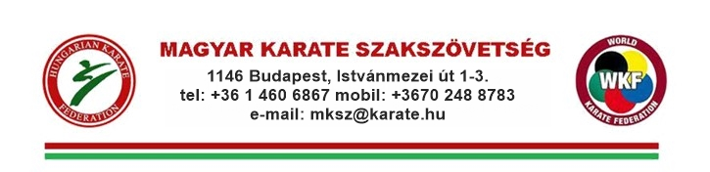
2024. 11. 10. EDZŐTOVÁBBKÉPZŐ KONFERENCIA
Magyar Testnevelési és Sporttudományi Egyetem
1123 Budapest, Alkotás u. 44.
B001 Los Angeles terem

A konferencia programja:

Regisztráció: 9:00 – 9:20 óráig
Előadások kezdete: 9:30 ó.
A konferencia zárása: kb. 15:00 ó.

Büfé: 9:00- 9:20. kávé, üdítő, pogácsa.
12:15 –13:00. kávé, üdítő, szendvicsek, desszert

Gyermek- és ifjúságvédelem a sportban
Képzés a Magyar Karate Szakszövetség edzői számára

9:30 – 9:45. A konferencia megnyitása
(Dr. Mészáros János, az MKSZ elnöke)

9.50 -10.35 A gyermek- és ifjúságvédelemmel kapcsolatos fogalmak áttekintése
(dr. Dóczi-Vámos Gabriella neveléstudományi szakember)

10.40-11.10 A gyermek- és ifjúságvédelem jogi környezete (dr. Szekeres Diána sportjogász)

11.15 -12:00 Sportszervezeti megfontolások, vezetői stílusok, az edző-tanítvány és az edző-szülő kommunikáció jelentősége
(dr. Perényi Szilvia szervezeti szakértő, dr. Gál Andrea szociológus)

12.00 -12.15 Kérdések

12.15-13.00 EBÉDSZÜNET

13.00-13.40 A gyermekekkel és fiatalokkal való bánásmód, az érintés problematikája
(dr. Bodnár Ilona szociológus, gyermekvédelmi szakember)

13.45-14.00 TESZT (10 kérdés a korábban elhangzott tudásanyagból)

14.05-15.00 Szituációk és alternatívák – interaktív workshop az előadók vezetésével

A program végén kerül sor a tanfolyam sikeres elvégzését igazoló tanúsítvány átadására.
A képzésben a Magyar Testnevelési és Sporttudományi Egyetem (TF) Gyermek-, ifjúság- és Szakembervédelmi (GYISZVÉD) kutatócsoportjának tagjai közreműködnek.

Kb. 15:00 óra a Konferencia zárása.
a Budo Pass-ok aláírása.

Kozma Erzsébet MKSZ EB.

